龙岩市学科教研员专业领导素养提升工作坊
报名操作手册

登录
- 访问项目首页(http://www.longyanedu.net)，点击页面右上方“登录”入口
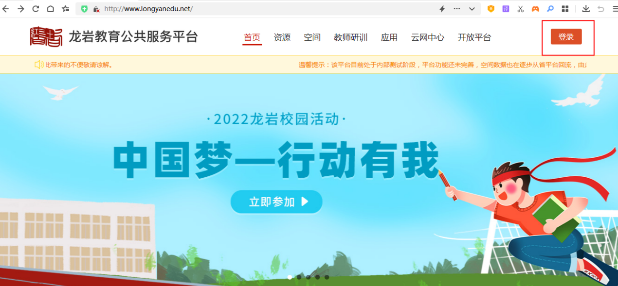
- 输入用户名、密码后，点击“登录”按钮，即可登录成功
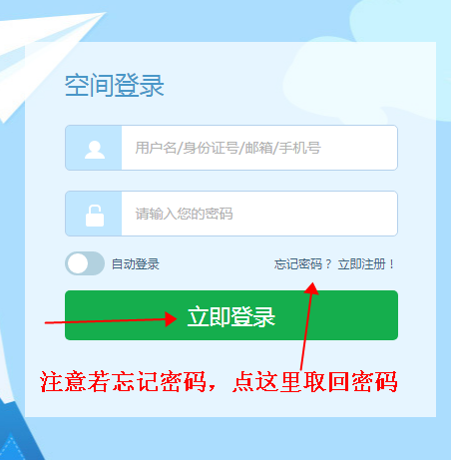

培训报名
- 进入培训项目页面，选择要参加的培训项目。
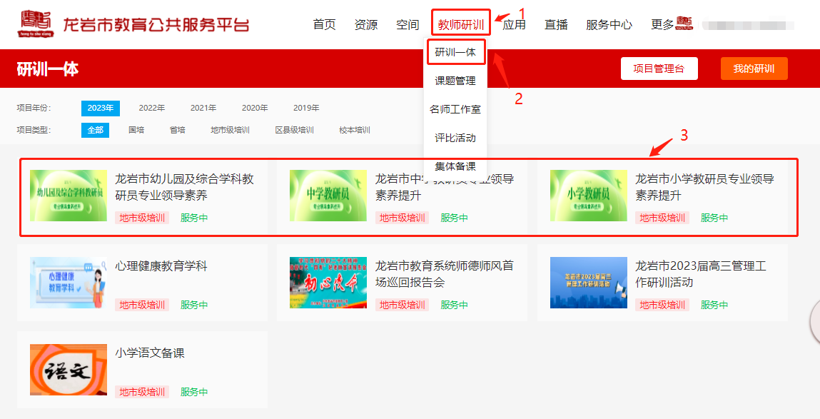
- 报名入口,点击报名
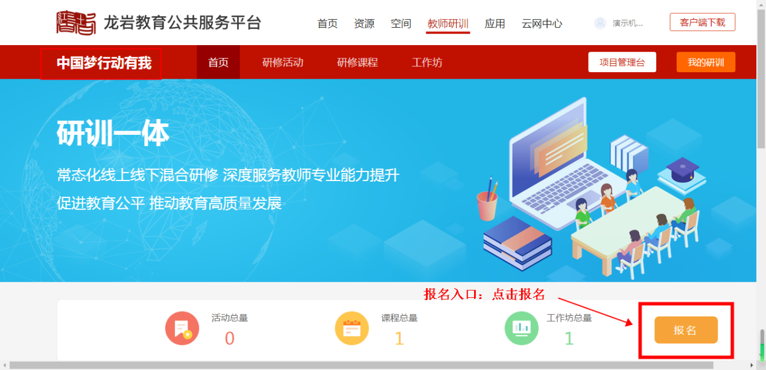

- 填写报名信息，并提交。
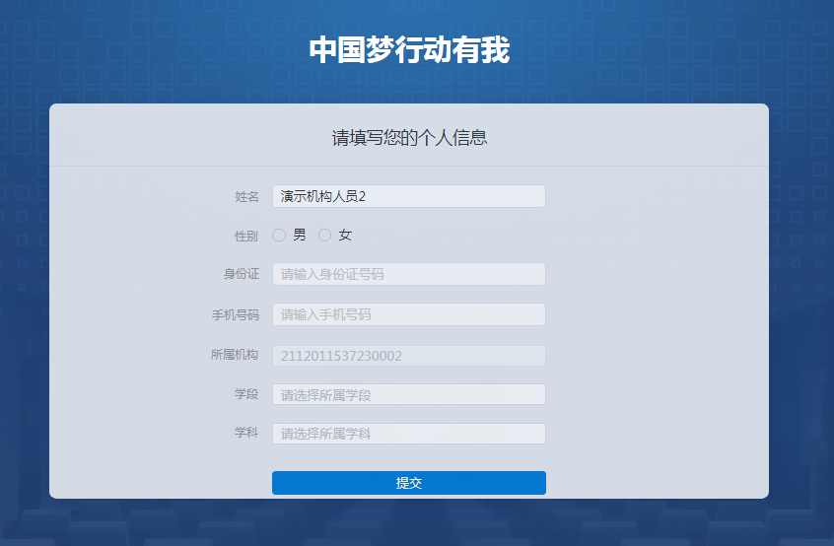
报名信息提交后，进入如下页面：点击报到，完成报名确认工作。
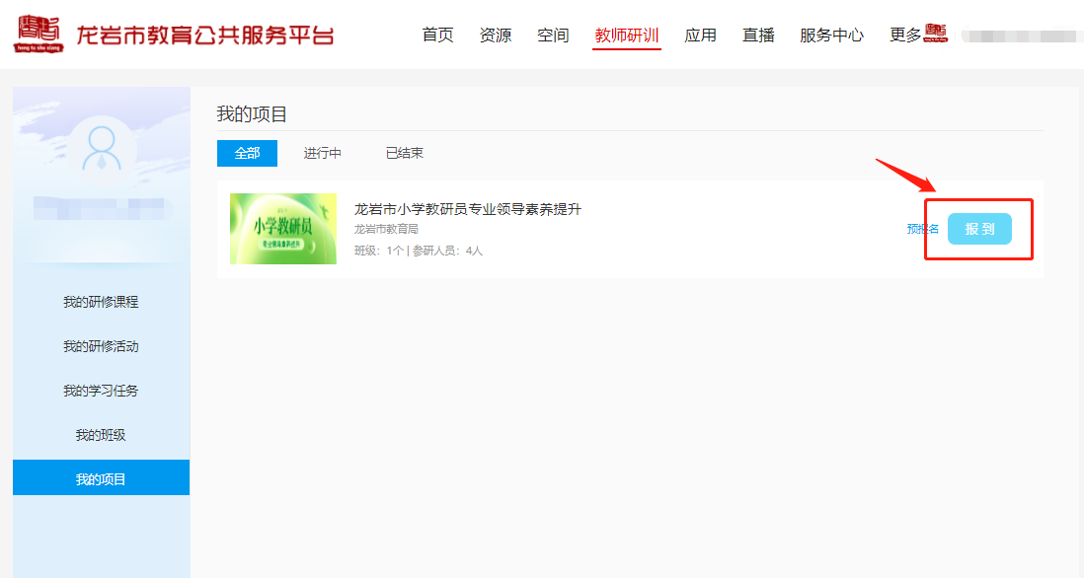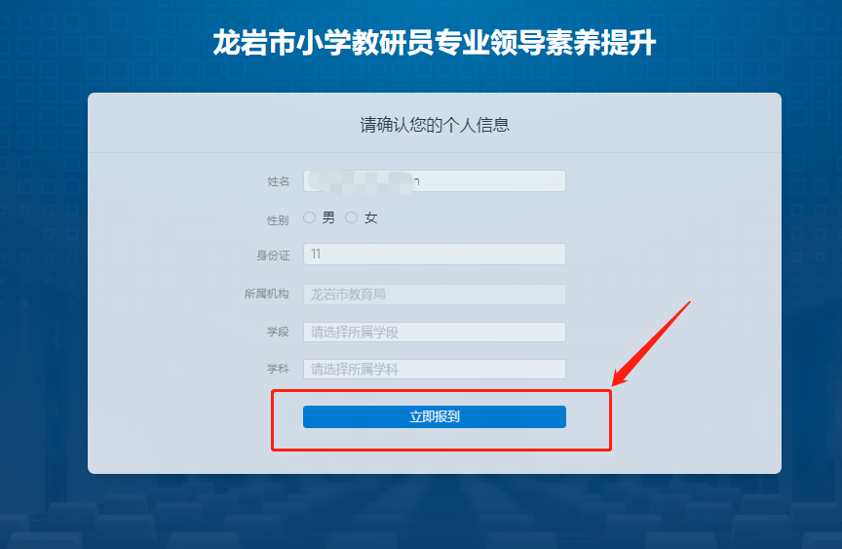
报名后，负责人会把大家拉入相应的班级进行研修活动、上传任务心得。

